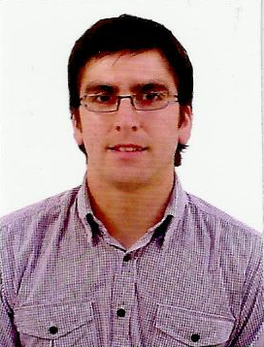
CURRICULUM VITAE

ABEL ESTEBAN ARRATIA GONZÁLEZ

ANTECEDENTES PERSONALES:

Nombre : ABEL ESTEBAN ARRATIA GONZÁLEZ
Rut : 16.689.404-2
Fecha de nacimiento : 05 de Mayo de 1987
Estado civil : Soltero.
Edad : 27 Años.
Licencia de conducir : Clase B.
Nacionalidad : Chilena.
Dirección : Calle 6 casa 249 Jardines de la Floresta Hualpén.
Teléfono : 51298967
Situación militar : al día.
E – mail : arratia.abel@gmail.com.

ANTECEDENTES ACADÉMICOS:

Enseñanza Básica : Colegio Arturo Hughes Cerna F -690
Coronel.

Enseñanza Media : Liceo Técnico Forestal Escuadrón
Coronel.

Practica Dual : 2006 -2007
Maderera Corza Ltda.
Coronel.

Estudios Superiores : Técnico Universitario en Mecánica Industrial.
Universidad Técnica Federico Santa María.
Sede Concepción.
“Rey Balduino de Bélgica”

Practica Industrial : Cementos Bio Bio S.A. Talcahuano.
Departamento Mantención Mecánica.

Desarrollo de distintas actividades en mantención de equipos de planta, mantención de molinos de Cemento, secadores de escoria, molinos de Carbón, Hornos de Clinker, elevadores, cintas transportadoras, motores, reductores y bombas.

ANTECEDENTES LABORALES:

Junio 2012 a la fecha:

Cementos Bio Bio S.A.
Empresa sub contratista IRADE

Área Producción:

Despeño como Técnico Operador planta en Área de producción, manipulando equipos de planta como; Secadores de Escoria, Molinos de Cementos, cintas Transportadoras, elevadores de capacho, Aerodeslizadores de cemento e inspección de equipos posterior a mantención entre otras actividades.

Área Control de Calidad:

Desempeño como operador tomador de muestra, utilizando equipos para realizar distintos ensayos a las muestras de cemento del proceso.

Capacitación Empresa Cementos Bio Bio S.A.

Curso de Autocuidado I
Curso de Autocuidado II
Psicología Laboral.
Correas transportadoras y Aerodeslizadores

Disponibilidad inmediata

